

СОВЕТ
МОСКАЛЕНСКОГО МУНИЦИПАЛЬНОГО РАЙОНА
ОМСКОЙ ОБЛАСТИ

РЕШЕНИЕ

31.12.2020 № 98

О внесении изменений в решение Совета Москаленского муниципального района от 18.12.2019 № 116 «О бюджете Москаленского муниципального района на 2020 год и на плановый период 2021 и 2022 годов»

В соответствии с Бюджетным кодексом Российской Федерации, Федеральным законом от 06.10.2003 № 131-ФЗ «Об общих принципах организации местного самоуправления в Российской Федерации», руководствуясь Уставом Москаленского муниципального района, Совет Москаленского муниципального района Омской области РЕШИЛ:

1. Внести в решение Совета Москаленского муниципального района Омской области от 18.12.2019 № 116 «О бюджете Москаленского муниципального района на 2020 год и на плановый период 2021 и 2022 годов» следующие изменения и дополнения:
1.1. В статье 1:
1) в пункте 1:
- в подпункте 1 цифру «797145304,46» заменить на цифру «797600301,71»;
- в подпункте 2 цифру «799426349,93» заменить на цифру «798677121,66».
- подпункт 3 изложить в новой редакции:
«дефицит районного бюджета в размере 1076819,95 рублей.».
2) в пункте 2:
- в подпункте 1 цифру «617709149,32» заменить на цифру «636950608,35», цифру «617514419,86» заменить на цифру «620891006,60»;
- в подпункте 2 цифру «614459149,32» заменить на цифру «633700608,35», в подпункте 2 цифру «614624419,86» заменить на цифру «618001006,60».
1.2. В статье 3:
1) в пункте 1 цифру «14911937,50» заменить на цифру «15014337,50»;
2) в пункте 4 цифру «75000,00» заменить на цифру «65000,00»;
1.3. В статье 5:
1) в пункте 1:
- в подпункте 1 цифру «643739238,44» заменить на цифру «643498115,13», цифру «469185834,37» заменить на цифру «488427293,40», цифру «462575878,93» заменить на цифру «465952715,67»;
- в подпункте 2 цифру «65738094,33» заменить на цифру «65742553,57»;
2) в пункте 3:
- в абзаце первом цифру «28401599,33» заменить на цифру «28406058,57».
1.4. Приложение № 2 «Прогноз поступлений налоговых и неналоговых доходов в районный бюджет на 2020 год и на плановый период 2021 и 2022 годов» изложить в редакции согласно приложению № 1 к настоящему решению.
1.5. Приложение № 3 «Безвозмездные поступления в районный бюджет на 2020 год и на плановый период 2021 и 2022 годов» изложить в редакции согласно приложению № 2 к настоящему решению.
1.6. Приложение № 4 «Распределение бюджетных ассигнований районного бюджета по разделам и подразделам классификации расходов бюджетов на 2020 год и на плановый период 2021 и 2022 годов» изложить в редакции согласно приложению № 3 к настоящему решению.
1.7. Приложение № 5 «Ведомственная структура расходов районного бюджета на 2020 год и на плановый период 2021 и 2022 годов» изложить в редакции согласно приложению № 4 к настоящему решению.
1.8. Приложение № 6 «Распределение бюджетных ассигнований районного бюджета по целевым статьям (муниципальным программам и непрограммным направлениям деятельности), группам и подгруппам видов расходов классификации расходов бюджетов на 2020 год и на плановый период 2021 и 2022 годов» изложить в редакции согласно приложению № 5 к настоящему решению.
1.9. Приложение № 9 «Распределение иных межбюджетных трансфертов бюджетам поселений на 2020 год и на плановый период 2021 и 2022 годов» изложить в редакции согласно приложению № 6 к настоящему решению.
1.10. Приложение № 11 «Источники финансирования дефицита районного бюджета на 2020 год и на плановый период 2021 и 2022 годов» изложить в редакции согласно приложению № 7 к настоящему решению.
2. Опубликовать настоящее решение в источниках официального опубликования.
3. Контроль за исполнением настоящего решения возложить на комиссию по финансово-экономическим вопросам (Выходцев Д.В.).
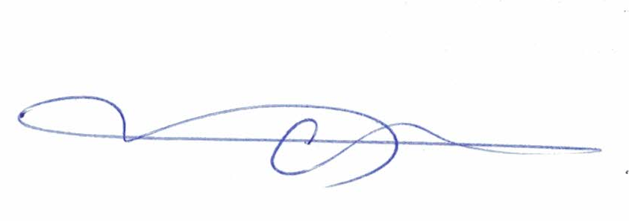
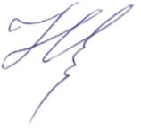
Глава Москаленского
муниципального района А.В. Ряполов

Председатель Совета
Москаленского муниципального района Е.Ю. Наумович

